01-27  ПРИНЯТО  Педагогическим советом  МБОУ « Яковлевская основная школа»  ЕМР РТ  Протокол № 1 от «29» августа 2022 г. | УТВЕРЖДАЮ  Директор МБОУ «Яковлевская основная  школа » ЕМР РТ  _______________________ Е.Г.Карпова  Приказ № 104 от 29 августа 2022 г.
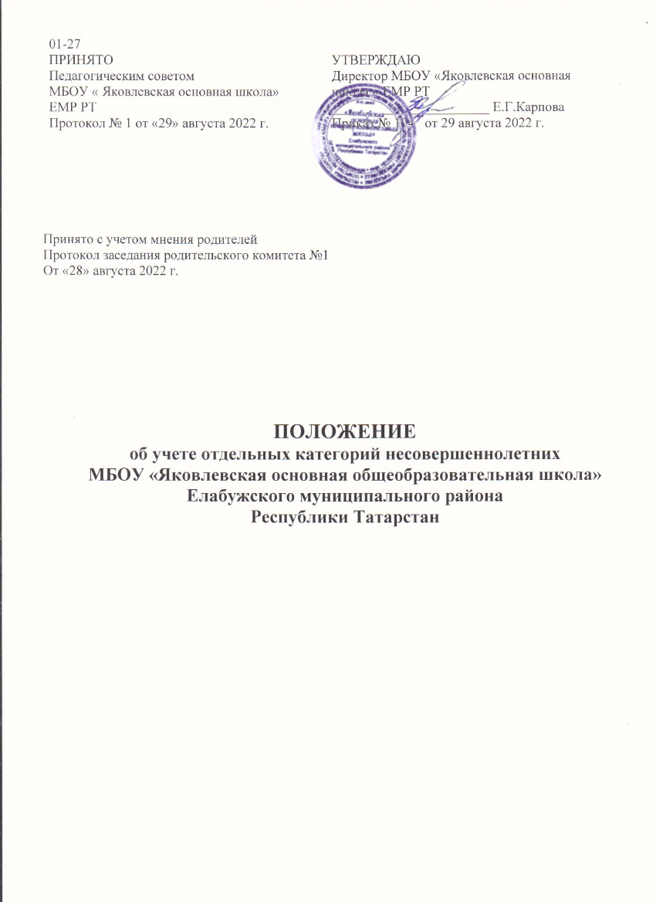

Принято с учетом мнения родителей
Протокол заседания родительского комитета №1
От «28» августа 2022 г.

ПОЛОЖЕНИЕ
об учете отдельных категорий несовершеннолетних
МБОУ «Яковлевская основная общеобразовательная школа» Елабужского муниципального района
Республики Татарстан

- Общие положения
- Положение об учете отдельных категорий несовершеннолетних в МБОУ « Яковлевская основная общеобразовательная школа» ЕМР РТ(далее - Положение), разработанное в соответствии с Федеральным законом от 29 декабря 2012 г. N 273-ФЗ "Об образовании в Российской Федерации", Федеральным законом от 24 июня 1999 г. N 120-ФЗ "Об основах системы профилактики безнадзорности и правонарушений несовершеннолетних" (далее - Федеральный закон N 120-ФЗ), Федеральным законом от 24 июля 1998 г. N 124-ФЗ "Об основных гарантиях прав ребенка в Российской Федерации", на основании письма МОиНРТ «О направлении Положения об учете отдельных категорий несовершеннолетних в организациях общего и профессионального образования» №10079/22 от 28.07.2022, и иными нормативными правовыми актами Российской Федерации, регламентирующими вопросы обеспечения прав и законных интересов несовершеннолетних, профилактики их безнадзорности и правонарушений, определяет порядок организации учета отдельных категорий несовершеннолетних в образовательных организациях (далее - учет).
- Основной целью учета отдельных категорий несовершеннолетних в МБОУ « Яковлевская основная общеобразовательная школа» ЕМР РТ ( далее Школа) является формирование полной и достоверной информации о несовершеннолетних, подлежащих учету, обеспечение ею внутренних и внешних пользователей, а также анализ и использование данной информации для принятия управленческих решений, направленных на организацию защиты прав и законных интересов несовершеннолетних, профилактики совершения ими правонарушений, устранение причин и условий, способствующих их безнадзорности и правонарушениям.
- Основными задачами учета отдельных категорий несовершеннолетних являются:
- обеспечение выявления несовершеннолетних, нуждающихся в оказании помощи, социально-педагогической реабилитации, организации с ними работы по предупреждению совершения ими правонарушений и (или) антиобщественных действий;
- систематизация информации о несовершеннолетних, подлежащих учету, необходимой для организации индивидуальной профилактической работы, деятельности по профилактике безнадзорности и правонарушений несовершеннолетних (далее - профилактика);
- обеспечение анализа информации о несовершеннолетних, подлежащих учету;
- определение оснований и приоритетных направлений плановой работы по профилактике и индивидуальной профилактической работе;
- обеспечение контроля и оценки эффективности деятельности по профилактике и индивидуальной профилактической работе.
- Основным требованием, предъявляемым к организации учета, является актуализация данных, определяющих количественный состав несовершеннолетних, а также качественные характеристики их статуса и проводимой с ними работы, в возможно короткие сроки (не более трех рабочих дней с момента поступления информации).
- Организация учета регламентируется локальными нормативными актами Школы обеспечивается (в том числе в части принятия решения о постановке на учет (снятии с учета) Советом профилактики Школы).
- Ведение учета, а также формирование наблюдательных дел, несовершеннолетних, подлежащих учету (при их наличии), осуществляется социальным педагогом Школы, а в случаях его отсутствия, иным лицом, на которое руководителем возложены обязанности по ведению учета.
- Контроль за ведением учета, оценка эффективности деятельности по профилактике, индивидуальной профилактической работе осуществляется директором Школы, а также лицом, на которое возложены указанные обязанности.
- Категории несовершеннолетних, подлежащих учету
в организациях общего и профессионального образования
Красная зона - зона высокого риска, к ней отнесены следующие категории;
- несовершеннолетние. состоящие на профилактическом учете в ПДН территориальных ОВД Республики Татарстан:
- несовершеннолетние, проявляющие признаки девиантного, деструктивного поведения, аутоагрессии;
- несовершеннолетние, участвующие в неформальных объединениях и организациях антиобщественной направленности;
- несовершеннолетние, освобожденные из учреждений уголовно-исполнительной системы, вернувшиеся из специальных учебно-воспитательных учреждений закрытого типа.
Желтая зона - зона повышенного риска, к ней отнесены следующие категории:
- несовершеннолетние, непосещающие или систематические пропускающие занятия без уважительных причин (суммарно 15 дней);
- несовершеннолетние, находящиеся в социально-опасном положении:
а) безнадзорность или беспризорность;
б) бродяжничество или попрошайничество;
- несовершеннолетние, не имеющие гражданства, проживающие в семьях беженцев, переселенцев;
- несовершеннолетние, проживающие в семьях безработных родителей;
- несовершеннолетние, систематически (неоднократно в течение шести месяцев) допускающие неисполнение или нарушение устава Школы, правил внутреннего распорядка, правил проживания в общежитиях и интернатах и иных локальных нормативных актов Школы;
- несовершеннолетние, совершившие самовольные уходы из семей, образовательных организаций с круглосуточным пребыванием несовершеннолетних и иные;
- несовершеннолетние, содержащихся в социально-реабилитационных центрах для несовершеннолетних, социальных приютах, центрах помощи детям, оставшимся без попечения родителей, специальных учебно-воспитательных и других учреждениях для несовершеннолетних, нуждающихся в социальной помощи и (или) реабилитации.
Зеленая зона - зона умеренного риска, к ней отнесены категории:
- несовершеннолетние, неуспевающие по учебным предметам:
- несовершеннолетние, воспитывающиеся в полных семьях, но проживающих у близких родственников без оформления временной опеки;
- несовершеннолетние, проживающие с мачехой или отчимом;
- несовершеннолетние из малообеспеченных семей;
- дети-сироты, находящиеся под опекой;
- дети-сироты, воспитывающиеся в замещающих семьях;
- несовершеннолетние, воспитывающиеся в государственных учреждениях;
- несовершеннолетние, проживающие в приемных семьях.
- Основания для учета несовершеннолетних в образовательных организациях
- Учет включает осуществление обработки (получение, сбор, запись, систематизация, накопление, хранение, уточнение (обновление, изменение), использования, передачи (распространение, предоставление, доступ), обезличивания, блокирования, удаления, уничтожения данных о несовершеннолетнем и организации индивидуальной профилактической работы в его отношении, в том числе с использованием информационных систем.
- Основаниями для организации учета несовершеннолетних являются сведения, поступившие из органов и учреждений системы профилактики, об отнесении их к категориям лиц, установленным пунктом 1 и 3 статьи 5 Федерального закона N 120-ФЗ, и (или) постановление территориальной (муниципальной) комиссии по делам несовершеннолетних и защите их прав с поручением об организации индивидуальной профилактической работы в отношении несовершеннолетнего.
- Основанием для внутреннего контроля несовершеннолетних, указанных в Положении, в соответствии с локальным нормативным актом Школы является решение Совета профилактики Школы.
- Порядок учета несовершеннолетних в образовательных организациях
- Поступившие в Школу из органов и учреждений системы профилактики сведения об отнесении несовершеннолетних к категориям лиц, установленным пунктом 1 статьи 5 Федерального закона N 120-ФЗ, постановления территориальной (муниципальной) комиссии по делам несовершеннолетних и защите их прав с поручениями об организации индивидуальной профилактической работы в отношении несовершеннолетних с решением Совета профилактики Школы "Для постановки на учет" незамедлительно передаются лицу, ответственному за ведение учета, для внесения в возможно короткие сроки (не более трех рабочих дней с момента регистрации информации в Школы) в Журнал учета отдельных категорий несовершеннолетних обучающихся, в отношении которых проводится индивидуальная профилактическая работа в Школы (далее - Журнал учета) и в государственную информационную систему «Электронное образование» (далее - ГИС «Электронное образование»), а также для обеспечения направления в территориальную (муниципальную) комиссию по делам несовершеннолетних и защите их прав (при наличии необходимости) предложений в рамках компетенции и имеющихся в Школы возможностей для включения в межведомственные планы (программы) индивидуальной профилактической работы, утверждаемые территориальной (муниципальной) комиссией по делам несовершеннолетних и защите их прав (в случае их разработки).
Датой постановки несовершеннолетнего на учет в Школы в указанном случае является дата фиксации сведений в Журнале учета и в ГИС «Электронное образование».
- В случае поступления в Школу информации о выявлении несовершеннолетних, указанных в Положении, в случае непосредственного выявления сотрудниками Школы указанных несовершеннолетних, социальный педагог, педагог-психолог Школы либо классный руководитель обучающегося несовершеннолетнего в соответствии с локальным нормативным актом Школы направляют директору Школы обоснованное представление о необходимости учета несовершеннолетнего. Директор Школы информирует Совет профилактики Школы.
Представление о необходимости учета несовершеннолетних рассматривается Советом профилактики Школы не позднее трех рабочих дней с момента его получения.
По результатам рассмотрения указанного представления может быть вынесено одно из следующих решений:
- об учете несовершеннолетнего и организации с ним индивидуальной профилактической работы, направленной на устранение причин, послуживших его основанием;
- о нецелесообразности учета несовершеннолетнего;
- о нецелесообразности учета несовершеннолетнего и об организации контроля за его поведением со стороны классного руководителя, иного педагога Школы (куратора).
В случае принятия решения о постановке несовершеннолетнего на учет и организации с ним индивидуальной профилактической работы, направленной на устранение причин, послуживших его основанием, информация о несовершеннолетнем, подлежащем учету, передается лицу, ответственному за ведение учета, для внесения в Журнал учета и в ГИС «Электронное образование».
Решение Совета профилактики Школы может оформляться в виде протокола заседания либо в иной форме в соответствии с локальным нормативным актом, определяющим порядок деятельности указанного подразделения либо органа.
- Решение об учете несовершеннолетнего в возможно короткие сроки (не более трех рабочих дней с момента осуществления учета) доводится до сведения:
- родителей (законных представителей) несовершеннолетнего;
- директор Школы (в случае принятия решения уполномоченным структурным подразделением либо коллегиальным органом Школы):
- классного руководителя несовершеннолетнего обучающегося: представителя органа или учреждения системы профилактики, представившего сведения в Школу;
- территориальной (муниципальной) комиссии по делам несовершеннолетних и защите их прав:
- иных органов и учреждений системы профилактики (при выявлении необходимости организации взаимодействия).
- В отношении несовершеннолетних, указанных в Положении, индивидуальная профилактическая работа осуществляется Школой во взаимодействии с иными органами и учреждениями системы профилактики согласно межведомственным планам (программам) индивидуальной профилактической работы, утвержденным территориальной (муниципальной) комиссией по делам несовершеннолетних и защите их прав, или в рамках исполнения постановлений территориальной (муниципальной) комиссии по делам несовершеннолетних и защите их прав о реализации конкретных мер по защите прав и интересов детей.
- В отношении несовершеннолетних, указанных в Положении индивидуальная профилактическая работа, направленная на устранение причин, послуживших основанием для их учета, проводится согласно планам, программам и иным документам индивидуального планирования работы в отношении несовершеннолетнего, утвержденных иректором Школы. По инициативе Школы также в индивидуальной профилактической работе могут участвовать иные органы и учреждения системы профилактики.
- В отношении всех категории несовершеннолетних, подлежащих учету в Школе, формируются наблюдательные дела (Приложение 1). К наблюдательному делу несовершеннолетнего приобщаются:
- документы, содержащие сведения, послужившие основанием для учета несовершеннолетнего (представление от классного руководителя, органов и учреждений системы профилактики);
- сведения об информировании родителей (законных представителей) несовершеннолетнего о постановке его на учет (Приложение 2);
- справка об установочных данных несовершеннолетнего;
- акт о закреплении куратора за обучающимся несовершеннолетним (Приложение 3);
- акты обследования условий жизни несовершеннолетнего, полученных из совместных рейдов с субъектами профилактики (Приложение 4);
- характеристики несовершеннолетнего от классного руководителя (оформляются не реже одного раза в три месяца с отражением динамики произошедших изменений в поведении) (Приложение 5);
- сведения о динамике успеваемости несовершеннолетнего в течение учебного периода;
- сведения о пропусках учебных занятий обучающимся в течение учебного периода (с указанием причин отсутствия);
- сведения о проведении индивидуальной профилактической работы с несовершеннолетним и его семьей;
- планы, программы и иные документы индивидуального планирования работы в отношении несовершеннолетнего, ежеквартально актуализируемые;
- результаты диагностик, анкетирования, тестирования несовершеннолетнего; рекомендации педагога-психолога классному руководителю, социальному педагогу, педагогам по работе с несовершеннолетним, сведения об их реализации;
- отчеты, служебные записки, докладные сотрудников Школы и иные документы, свидетельствующие о проводимой с несовершеннолетним работе;
- сведения об организации воспитательной работы, общественно-полезной, культурно-досуговой деятельности, кружковой занятости несовершеннолетнего в Школе, организациях дополнительного образования и иных, участии в деятельности детских и молодежных общественных организациях, движениях, ученическом самоуправлении;
- сведения об оказании в рамках межведомственного взаимодействия различных видов помощи несовершеннолетнему органами и учреждениями системы профилактики;
- сведения о принятых решениях, примененных мерах воздействия в отношении несовершеннолетнего по итогам рассмотрения материалов на заседаниях территориальной (муниципальной) комиссии по делам несовершеннолетних и защите их прав;
- документы, свидетельствующие о возможности снятия обучающегося с учета в Школе (ходатайства о снятии с учета);
- иные документы, необходимые для организации работы с несовершеннолетним.
- Индивидуальные программы реабилитации для несовершеннолетних,
состоящих на учете
В соответствии с методическими рекомендациями Министерства образования и науки Республики Татарстан для всех несовершеннолетних, состоящих на учете в соответствии с «Положением об учете отдельных категорий несовершеннолетних в образовательных организациях общего, среднего и профессионального образования» предусмотрены варианты программ реабилитации:
- для красной зоны - программа реабилитации №1 (Приложение 6);
- для желтой зоны - программа реабилитации №2 (Приложение 7);
- для зеленой зоны - программа реабилитации №3 (Приложение 8).
- Основания прекращения учета несовершеннолетних
- Основаниями прекращения учета несовершеннолетних обучающихся в Школе являются:
а) прекращение образовательных отношений между несовершеннолетним и Школой;
б) достижение восемнадцатилетнего возраста;
в) устранение причин и условий, ставших основаниями для учета, положительная динамика поведения, в связи с улучшением ситуации.
- В случае выбытия несовершеннолетнего, подлежащего учету, указанного в Положении, в другую образовательную организацию, и выявления необходимости продолжения проведения в отношении него индивидуальной профилактической работы, информация о прекращении учета с приложением характеризующих материалов на несовершеннолетнего незамедлительно направляется в Школу, в которой несовершеннолетний продолжает обучение с внесением соответствующих сведений в ГИС «Электронное образование».
- В отношении несовершеннолетних, указанных в Положении, учет прекращается по мотивированному представлению социального педагога, классного руководителя, педагога-психолога направленному руководителю Школы для последующего принятия решения Совета профилактики Школы, которое подлежит рассмотрению в возможно короткие сроки (не более пяти рабочих дней с момента поступления).
По результатам рассмотрения представления о прекращении учета несовершеннолетнего может быть принято одно из следующих решений:
- о прекращении учета;
- о прекращении учета и об организации контроля за поведением несовершеннолетнего со стороны его классного руководителя, иного педагога Школы (куратора);
- об отказе в прекращении учета.
В случае принятия решения об отказе в прекращении учета несовершеннолетнего и организации с ним индивидуальной профилактической работы, направленной на устранение причин, послуживших его основанием, информация о несовершеннолетнем, подлежащем учету, передается лицу, ответственному за ведение учета, для внесения в Журнал учета и в ГИС «Электронное образование».
Решение о прекращении учета несовершеннолетнего Совета профилактики Школы оформляется в виде протокола заседания либо в иной установленной локальным нормативным актом Школы форме.
Решение о прекращении учета несовершеннолетнего доводится до сведения его родителей (законных представителей), руководителя Школы.

